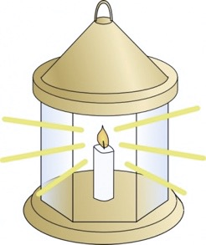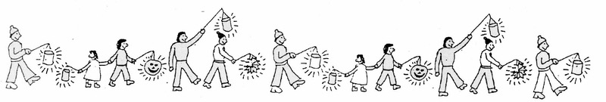
EINLADUNG
zur
Adventwanderung mit Laternen
Wann: Samstag, 03.12.2016
Uhrzeit: 16 - 19 Uhr
Treffpunkt: Pfarrkirche Sierning
Abholen: beim Pfarrheim in der Neustraße

Damit du für unsere kleine Wanderung gut gerüstet bist, solltest du Folgendes bitte mitnehmen:
- festes Schuhwerk
- warme, wetterfeste Kleidung
- eventuell eine Warnweste oder reflektierende Streifen
- LATERNE
- Eventuell ein Getränk oder Tee

Unsere Wanderung findet bei jeder Witterung statt!
Wir freuen uns auf dich!
deine GruppenleiterInnen

(bei evtl. Rückfragen: 0650/7677335)

TERMINÄNDERUNG: Die 1. Sternsingerprobe findet am 10.12.2016 statt NICHT am 17.12.2016!! (von 14 – 16 Uhr)

EINLADUNG
zur
Adventwanderung mit Laternen
Wann: Samstag, 03.12.2016
Uhrzeit: 16 - 19 Uhr
Treffpunkt: Pfarrkirche Sierning
Abholen: beim Pfarrheim in der Neustraße

Damit du für unsere kleine Wanderung gut gerüstet bist, solltest du Folgendes bitte mitnehmen:
- festes Schuhwerk
- warme, wetterfeste Kleidung
- eventuell eine Warnweste oder reflektierende Streifen
- LATERNE
- Eventuell ein Getränk oder Tee

Unsere Wanderung findet bei jeder Witterung statt!
Wir freuen uns auf dich!
deine GruppenleiterInnen

(bei evtl. Rückfragen: 0650/7677335)

TERMINÄNDERUNG: Die 1. Sternsingerprobe findet am 10.12.2016 statt NICHT am 17.12.2016!! (von 14 – 16 Uhr)

